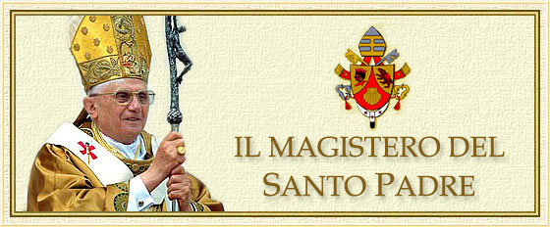

Udienza del 30 agosto 2009
I Genitori preparino un terreno fertile per le vocazioni

Cari fratelli e sorelle!
Tre giorni fa, il 27 agosto, abbiamo celebrato la memoria liturgica di santa Monica, madre di sant’Agostino, considerata modello e patrona delle madri cristiane. Di lei molte notizie ci vengono fornite dal figlio nel libro autobiografico Le confessioni, capolavoro tra i più letti di tutti i tempi. Qui apprendiamo che sant’Agostino bevve il nome di Gesù con il latte materno e fu educato dalla madre nella religione cristiana, i cui princìpi gli rimarranno impressi anche negli anni di sbandamento spirituale e morale. Monica non smise mai di pregare per lui e per la sua conversione, ed ebbe la consolazione di vederlo ritornare alla fede e ricevere il battesimo. Iddio esaudì le preghiere di questa santa mamma, alla quale il Vescovo di Tagaste aveva detto: “È impossibile che un figlio di tante lacrime vada perduto”. In verità, sant’Agostino non solo si convertì, ma decise di abbracciare la vita monastica e, ritornato in Africa, fondò egli stesso una comunità di monaci. Commoventi ed edificanti sono gli ultimi colloqui spirituali tra lui e la madre nella quiete di una casa di Ostia, in attesa di imbarcarsi per l’Africa. Ormai santa Monica era diventata, per questo suo figlio, “più che madre, la sorgente del suo cristianesimo”. Il suo unico desiderio era stato per anni la conversione di Agostino, che ora vedeva orientato addirittura verso una vita di consacrazione al servizio di Dio. Poteva pertanto morire contenta, ed effettivamente si spense il 27 agosto del 387, a 56 anni, dopo aver chiesto ai figli di non darsi pena per la sua sepoltura, ma di ricordarsi di lei, dovunque si trovassero, all’altare del Signore. Sant’Agostino ripeteva che sua madre lo aveva “generato due volte”.
La storia del cristianesimo è costellata di innumerevoli esempi di genitori santi e di autentiche famiglie cristiane, che hanno accompagnato la vita di generosi sacerdoti e pastori della Chiesa. Si pensi ai santi Basilio Magno e Gregorio Nazianzeno, entrambi appartenenti a famiglie di santi. Pensiamo, vicinissimi a noi, ai coniugi Luigi Beltrame Quattrocchi e Maria Corsini, vissuti tra la fine del XIX secolo e la metà del 1900, beatificati dal mio venerato predecessore Giovanni Paolo II nell’ottobre del 2001, in coincidenza con i vent’anni dell’Esortazione Apostolica Familiaris consortio. Questo documento, oltre ad illustrare il valore del matrimonio e i compiti della famiglia, sollecita gli sposi a un particolare impegno nel cammino di santità, che, attingendo grazia e forza dal Sacramento del matrimonio, li accompagna lungo tutta la loro esistenza (cfr n. 56). Quando i coniugi si dedicano generosamente all’educazione dei figli, guidandoli e orientandoli alla scoperta del disegno d’amore di Dio, preparano quel fertile terreno spirituale dove scaturiscono e maturano le vocazioni al sacerdozio e alla vita consacrata. Si rivela così quanto siano intimamente legati e si illuminino a vicenda il matrimonio e la verginità, a partire dal loro comune radicamento nell’amore sponsale di Cristo.
Cari fratelli e sorelle, in quest’Anno Sacerdotale, preghiamo perché, “per intercessione del Santo Curato d’Ars, le famiglie cristiane divengano piccole chiese, in cui tutte le vocazioni e tutti i carismi, donati dallo Spirito Santo, possano essere accolti e valorizzati” (dalla Preghiera per l’Anno Sacerdotale). Ci ottenga questa grazia la Santa Vergine, che ora insieme invochiamo.

